Приложение к постановлению Администрации города Пскова
от 17.09.2021 № 1408
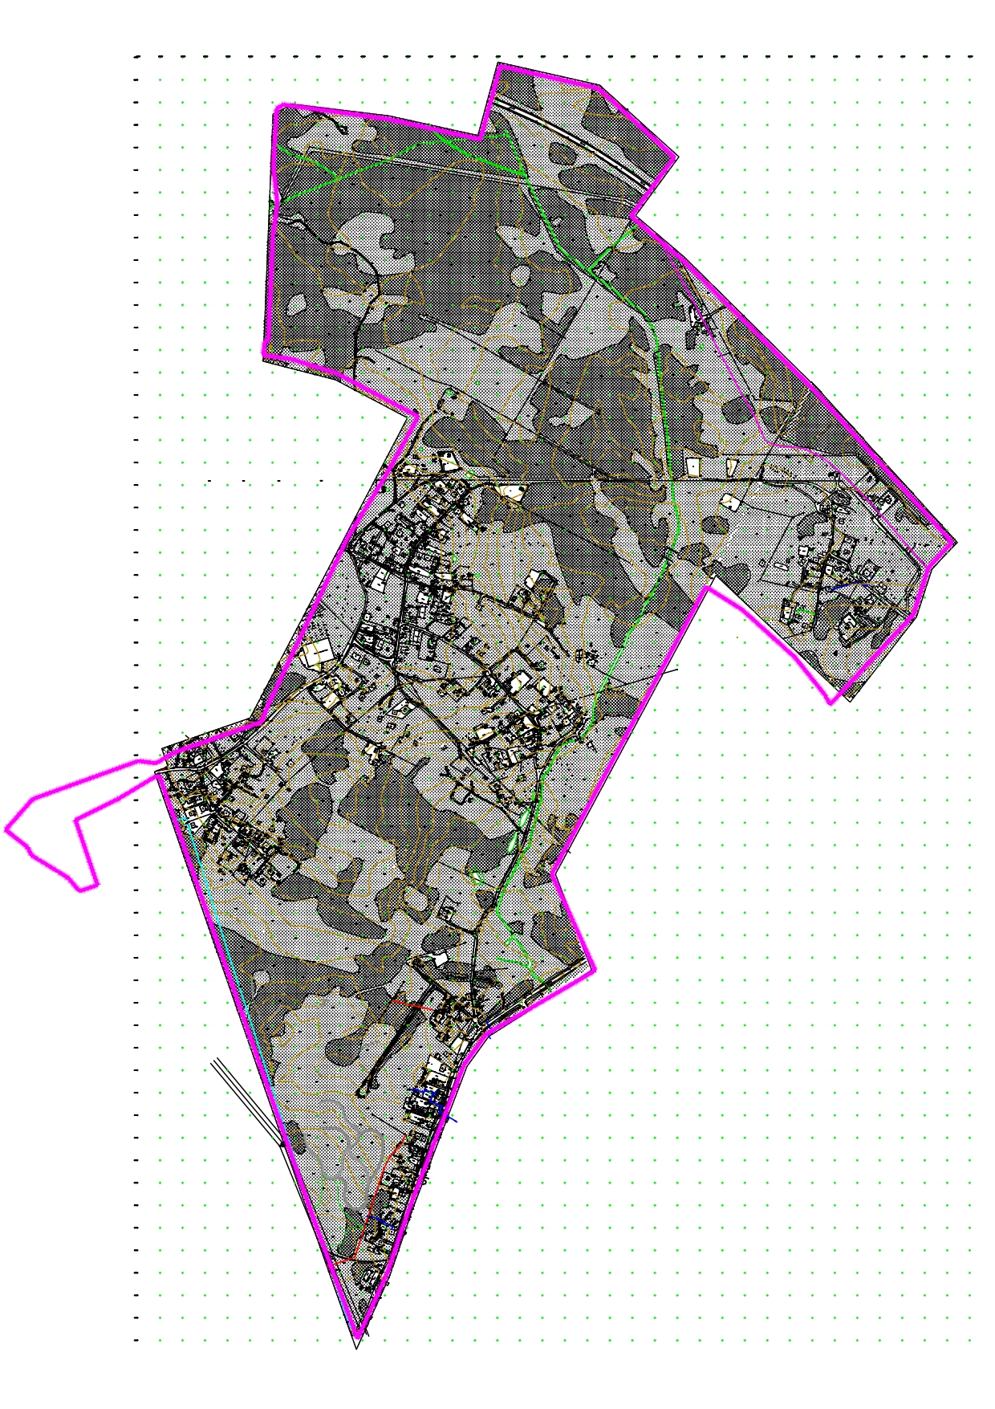
- Границы проектирования

